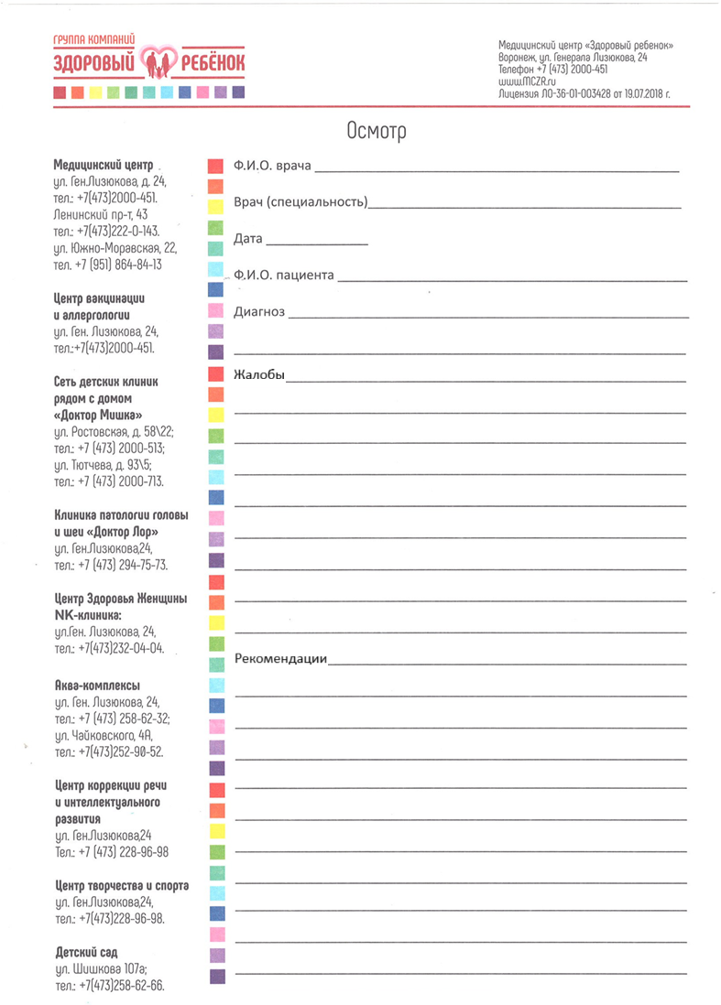

Ф.И.О. врача Филонова Карина Евгеньевна

Врач (специальность) Сомнолог (специалист по сну), Врач УЗИ-диагностики

Дата и время 24.10.2025, 16:30:00

Ф.И.О. пациента Иванов Иван Иванович 06.11.2024

Диагноз

Жалобы:

Рекомендации: Gdydihfjfififjj